UNIVERSIDADE ESTADUAL DE MARINGÁ

ENGENHARIA ELÉTRICA

LEONARDO DALBERTO DOS SANTOS – RA: 98918

LUCAS RIBEIRO BARZOTTO – RA: 98893

**DATA EEPROM MEMORY – PIC18F4520**

MICROCONTROLADORES

MARINGÁ

2019

**LISTA DE FIGURAS**

|  |  |
| --- | --- |
| Figura 1 - Instituições de educação superior(ies) por organização acadêmica - 2004.................................................................................................... | 20 |
| Figura 2 - Situação da educação brasileira em 2002.......................................... | 20 |

**LISTA DE TABELAS**

|  |  |
| --- | --- |
| Tabela 1 - Instituições de educação superior(ies) por organização acadêmica - 2004.................................................................................................... | 20 |
| Tabela 2 - Situação da educação brasileira em 2002.......................................... | 20 |
|  |  |
|  |  |
|  |  |

**SUMÁRIO**

|  |  |  |
| --- | --- | --- |
| **1** | **INTRODUÇÃO.......................................................................................** | **15** |
| **1.1** | **Delimitação do tema............................................................................** | **15** |
| **1.2** | **Problemas e premissas.......................................................................** | **15** |
| **2** | **ASSUNTO INICIAL...............................................................................** | **16** |
| **2.1** | **Desdobramento do assunto inicial....................................................** | **16** |
| 2.1.1 | Abordagem específica do assunto inicial.............................................. | 17 |
| 2.1.1.1 | Tabelas.................................................................................................. | 18 |
| 2.1.1.2 | Equações............................................................................................... | 20 |
| **3** | **CONSIDERAÇÕES FINAIS..................................................................** | **21** |
|  | **REFERÊNCIAS.....................................................................................** | **22** |
|  | **APÊNDICE A – Leitura do arquivo XML para configuração do sistema..................................................................................................** | **23** |
|  | **APÊNDICE B – Modelos de casos de teste.......................................** | **25** |
|  | **ANEXO A – Regulamento técnico para inspeção sanitária de alimentos..............................................................................................** | **27** |

**1 INTRODUÇÃO**

**2 MEMÓRIA EEPROM – PIC18F4520**

**2.1 Registradores**

A memória EEPROM é uma memória utilizada para o armazenamento de longo prazo de dados. É uma memória separada da memória RAM (Randon Access Memory) e da Memória de Programa, e é não volátil, ou seja, é uma memória onde os dados continuam gravados mesmo após a remoção da alimentação.

Esta memória pode ser lida ou escrita enquanto o circuito integrado estiver energizado, e é indiretamente endereçada através dos Registradores de Funções Especiais (SFRs), sendo que, no PIC18F4520, quatro SFRs são utilizados para ler e escrever os dados na EEPROM. São eles:

1. EECON1
2. EECON2
3. EEDATA
4. EEADR

Quando a EEPROM realiza a interface com o bloco de memória de dados, o registrador EEDATA possui os dados de leitura/escrita de 8 bits, enquanto o registrador EEADR possui o endereço da EEPROM que está sendo acessado, também de 8 bits, logo, possui uma capacidade de endereçamento de 256 bytes (00h a FFh).

O acesso aos dados da EEPROM é controlado pelos registradores EECON1 e EECON2, que são os mesmos registradores que controlam o acesso à Memória de Programa. A Tabela 1 resume o funcionamento do registrador EECON1.

|  |
| --- |
| **Tabela 1 – Registrador EECON1: EEPROM Control Register 1 - 2004** |

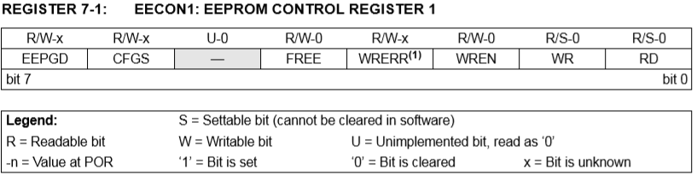

**Fonte: PIC18F2420/2520/4420/4520 Datasheet (Microchip, 2008).**

Este registrador é o registrador de controle da EEPROM. O funcionamento de cada bit é descrito a seguir:

1. O bit 7 EEPGD (Flash Program or Data EEPROM Memory Select bit) determina se o acesso será à Memória de Programas (bit 1) ou à Memória EEPROM (bit 0). Este bit é de leitura/escrita e possui valor desconhecido no Power On Reset.
2. O bit 6 CFGS (Flash Program/Data EEPROM or Configuration Select bit) determina se o acesso será feito aos registradores de configuração (bit 1) ou será feito à Memória de Programas ou EEPROM (bit 0). Este bit é de leitura/escrita e possui valor desconhecido no Power On Reset.
3. O bit 5 não foi implementado neste registrador.
4. O bit 4 FREE (Flash Row Erase Enable bit) determina se a operação será apenas de escrita (bit 0) ou se irá apagar o vetor da Memória de Programa endereçado pelo TBLPTR no próximo comando WR. Este bit é de leitura/escrita e possui valor zero no Power On Reset, e é zerado quando a operação de apagar é finalizada
5. O bit 3 WRERR é setado no hardware quando o bit WR está setado, e é zerado quando o timer interno de programação expira e a operação de escrita é finalizada. Este bit é de leitura/escrita e possui valor desconhecido no Power On Reset.
6. O bit 2 WREN dá a permissão de operação de escrita (bit set) ou impede a operação de escrita (bit clear) na EEPROM. Este bit é de leitura/escrita e possui valor zero no Power On Reset.
7. O bit 1 WR inicia a operação de escrita. Ele pode ser setado, mas não pode ser zerado pelo software. Apenas pode ser zerado pelo hardware quando a operação de escrita é finalizada. Possui valor zero no Power On Reset.
8. O bit 0 RD inicia a operação de leitura. Ele pode ser setado, mas não pode ser zerado pelo software. Apenas pode ser zerado pelo hardware quando a operação de leitura é finalizada. Possui valor zero no Power On Reset. Além disso, este bit não pode ser setado quando EEPGD = 1, ou seja, quando a Memória de Programa está sendo acessada.

Observação 1: durante operação normal, o bit WRERR pode ser lido como ‘1’. Isso indica que a operação de escrita foi finalizada prematuramente por um Reset, ou que a operação de escrita foi realizada incorretamente.

Observação 2: o bit de interrupção EEIF (PIR2<4>) é setado quando a operação de escrita é finalizada, e deve ser zerado por software.

Observação 3: o registrador EECON2 não é um registrador físico. Ele é utilizado exclusivamente nas sequencias de escrita da memória e de apagá-la. Na tentativa de leitura do EECON2, serão obtidos dados do tipo ‘o’.

A Tabela 2 mostra todos os registradores que estão associados com a Memória EEPROM.

|  |
| --- |
| **Tabela 2 – Registrador associados à Memória EEPROM** |

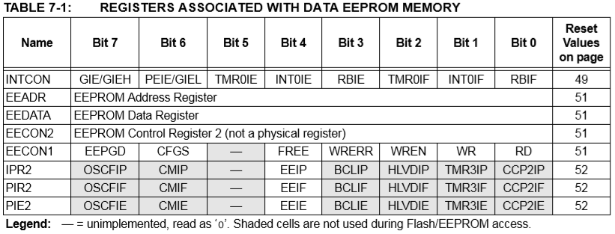

**Fonte: PIC18F2420/2520/4420/4520 Datasheet (Microchip, 2008).**

**2.1 Leitura dos dados da EEPROM**

Para realizar a leitura dos dados da EEPROM, o usuário deve escrever o endereço desejado no registrador EEADR, deve zerar o bit EEPGD (EECON1<7>) e setar o bit RD (EECON1<0>). Desta forma, o dado estará disponível no próximo ciclo de instrução, logo, o registrador EEDATA pode ser lido na próxima instrução. Este registrador de dados irá permanecer com este dado lido até que outra operação de leitura seja realizada ou até que algo seja escrito nele pelo usuário. A Figura 1 demonstra um exemplo de código para realizar esta operação.

**Figura 1 – Exemplo de leitura dos dados da EEPROM**

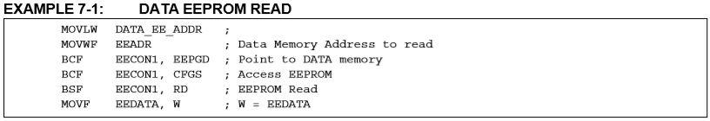

**Fonte: PIC18F2420/2520/4420/4520 Datasheet (Microchip, 2008).**

**2.2 Escrita dos dados na EEPROM**

Para realizar uma operação de escrita na EEPROM, primeiramente o endereço deve ser escrito no registrador EEADR e o dado deve ser escrito no registrador EEDATA. Após isso, o bit EEPGD deverá ser zerado, o bit CFGS também deve ser zerado e o bit WREN deve ser setado. Por fim, a seguinte sequência deve ser seguida:

1. Escrever 55h no registrador EECON2
2. Escrever 0AAh no registrador EECON2
3. Setar o bit WR

Esta sequência deve ser seguida para cada byte que for escrito na EEPROM. Note que é altamente recomendado que a interrupção seja desativada durante este seguimento de código. A Figura 2 demonstra um exemplo de código para realizar esta operação.

**Figura 2 – Exemplo de escrita dos dados na EEPROM**

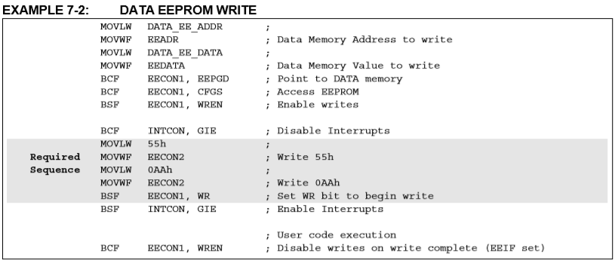

**Fonte: PIC18F2420/2520/4420/4520 Datasheet (Microchip, 2008).**

O bit WREN deve ser setado para prevenir escritas acidentais de dados na EEPROM devido à execução de códigos inesperados. Quando a operação de escrita não estiver sendo realizada, o bit WREN deve ser mantido sempre em zero. Após iniciar a sequência de escrita, os registradores EECON1, EEADR e EEDATA não podem ser modificados. O bit WR será impedido de ser setado a não ser que o WREN já esteja setado, e ambos os bits não podem ser setados com a mesma instrução. Após finalizar cada ciclo, o bit WR é zerado pelo hardware e o sinalizador de interrupção EEIF será setado, que deverá ser zerado por software.

**2.3 Proteção dos dados escritos**

A EEPROM do PIC18F4520 possui sua própria proteção de código. Leituras e escritas externas são desativadas se esta proteção de código estiver ativada. Porém, o próprio microcontrolador pode escrever ou ler dados internos da EEPROM independentemente do estado do bit de proteção de código.

Há casos que o usuário pode não querer escrever dados à Memória EEPROM. Para protege-la de dados falsos, o bit WREN é zerado durante o Power-up, logo, durante este período, as escritas à EEPROM são bloqueadas. Além disso, a sequência de escrita já citada e o bit WREN ajudam a proteger escritas acidentais durante brown-out, mal funcionamento do software etc.

A Memória EEPROM deste microcontrolador foi otimizada para armazenar dados que mudam frequentemente. Porém, se os dados armazenados forem raramente modificados, é necessário realizar uma atualização dos dados da memória. Para saber se é necessário, os dados armazenados devem obedecer à especificação D124 mostrada na Tabela 3. A Figura 3 demonstra um exemplo de código para realizar esta operação.

|  |
| --- |
| **Tabela 3 –** **Especificações para a memória EEPROM** |

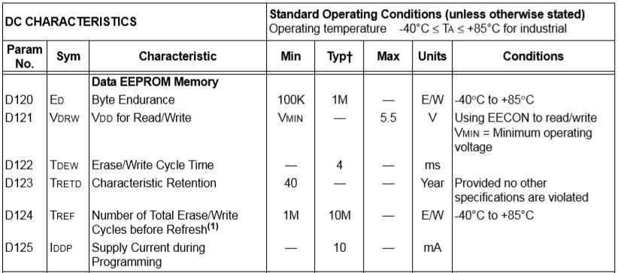

**Fonte: PIC18F2420/2520/4420/4520 Datasheet (Microchip, 2008).**

**Figura 3 – Exemplo de atualização dos dados da EEPROM**

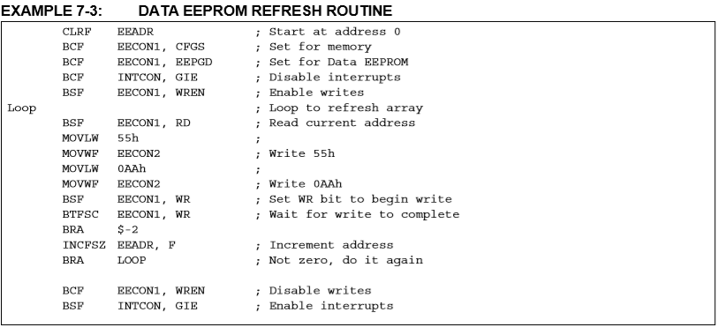

**Fonte: PIC18F2420/2520/4420/4520 Datasheet (Microchip, 2008).**

Por fim, uma boa prática de programação é verificar se o dado escrito na memória é o mesmo que o dado original. Esta prática deve ser realizada em aplicações onde são realizadas operações de escrita excessivas.

**3 CONSIDERAÇÕES FINAIS**

O armazenamento de dados em um microcontrolador pode ser necessário em diversos casos, por exemplo, em um sistema embarcado que precisa armazenar dados como senhas mesmo após o dispositivo ser resetado ou desligado. Ou um sistema que precisa alternar parcialmente o seu código, sendo assim possível alterar seu código Flash pelo código armazenado na EEPROM. Ou ainda um robô que armazena dados importantes, onde seria necessário realizar o backup destes dados para uma memória não volátil. Para todos estes casos a memória EEPROM pode ser bastante útil, e o entendimento do seu funcionamento e suas configurações é imprescindível para a execução de um projeto confiável e funcional.

**REFERÊNCIAS**

MICROCHIP TECHNOLOGY INC. **PIC18F2420/2520/4420/4520 Datasheet.** 28/40/44-Pin Enhanced Flash Microcontrollers with 10-Bit A/D and nanoWatt Technology. 2008.